«Разработка LLM-агента для анализа базы знаний MITRE ATLAS»
Оглавление
Общие сведения о MITRE 1
Постановка задачи 2
Описание этапов работы 2
Дополнительные вопросы 3
Литература 3

Общие сведения о MITRE
Адрес фреймворка https://atlas.mitre.org
Содержит систематизированное описание техник и тактик атак на ИИ системы
Разработан на основе MITRE Att@ck
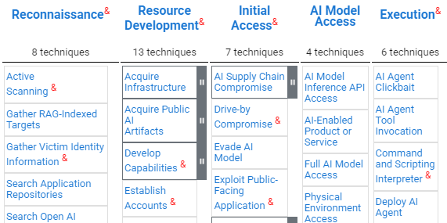
Рис: Часть матрицы MITRE ATLAS, https://atlas.mitre.org/matrices/ATLAS

Содержит систематизированное описание тактик и техник атаки и защиты информационных систем, в том числе систем искусственного интеллекта.
Например, тактики: разведка, подготовка ресурсов, получение доступа, выполнение злонамеренного кода и эксплуатация уязвимостей.
Для тактики разведки (Reconnaissance) примеры техник: активное сканирование, сбор информации о RAG, поиск репозиториев приложения.

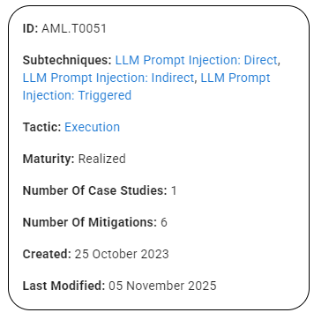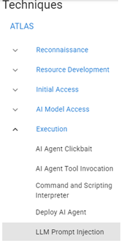
Рис: Пример описания конкретной техники и тактики

Постановка задачи
Информацию из MITRE используют аналитики ИБ при анализе логов, расследовании инцидентов, оценке уровня защищенности системы. Работа с описаниями очень кропотлива и требует автоматизации.
В данной лабораторной работе требуется создать агента, который автоматизирует работу с информацией из MITRE ATLAS в режиме чат-бота.

Описание этапов работы
Будем использовать локальные LLM модели (например, с помощью фреймворка ollama, который также поддерживает работу с CPU без GPU), чтобы понимать ограничения вычислительных ресурсов и вопросы приватности данных.
Этапы:
- Подготовка
  - Подготовить виртуальную машину (предпочтительно Ubuntu 24.04), c доступом в Интернет, python (рекомендуется python3.12), git
  - Установить ollama
  - Скачать модели LLM (ollama pull qwen3:4b), рекомендуется скачать несколько разных моделей для сравнения, например: qwen:0.5b, llama3, qwen3:4b, phi3.
  - Создать и активировать виртуальное окружение
  - Установить необходимые библиотеки python
- Загрузка данных из MITRE репозитория
  - git clone https://github.com/mitre-atlas/atlas-data.git
- Создание и наполнение векторной базы данных
- Создание и использование агента с RAG
- Тестирование работы агента
  - Фактологический запрос: "Какая техника MITRE ATLAS описывает отравление данных (Data Poisoning)?"
  - Запрос на сравнение: "В чем разница между Evade Model и Extract Model?"
  - Проверка на галлюцинации: "Какая техника в ATLAS описывает физическую кражу сервера с помощью дрона?" (Такой техники быть не должно, агент должен ответить, что информации нет).
  - Поиск по ID: "Что такое техника T0001?"

Дополнительные вопросы
Ответить, приложить скриншоты работы консоли:
1. Архитектура: Опишите схему работы вашего агента (Пользователь -> LLM -> Retriever -> Vector DB).
2. Качество поиска: Как точно агент находил нужные техники? Влияет ли параметр k (количество найденных документов) на качество ответа?
3. Безопасность: Какие риски безопасности могут возникнуть при использовании такого агента в реальной SOC-команде? (инъекция промптов, утечка данных через LLM).
4. Анализ ошибок: Приведите пример вопроса, на который агент ответил неверно или «загаллюцинировал». Как можно улучшить промпт, чтобы это исправить?
5. Код: Приложите ссылку на репозиторий с кодом или архив с файлами.

Литература
- Mitre atlas
- RAG
- Агенты https://huggingface.co/learn/agents-course/ru-RU/unit1/what-are-agents

